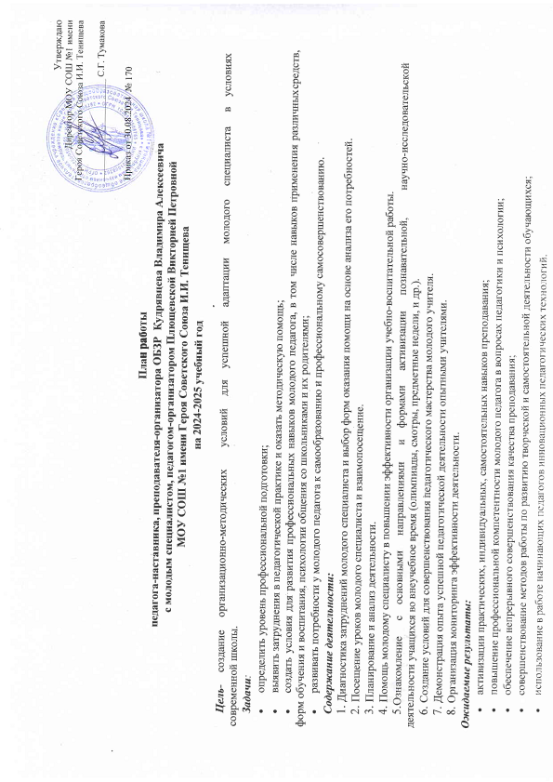

|  |  |  |  |
| --- | --- | --- | --- |
| ***Планирование и организация работы по предмету*** | ***Планирование и организация воспитательной работы*** | ***Работа со школьной документацией*** | ***Контроль за деятельностью молодого специалиста*** |
| СЕНТЯБРЬ | | | |
| Изучение методических рекомендаций и пособий;  Изучение документов по ФГОС НОО;  Составление рабочих программ по предметам и КТП УМК «Школа России» .  Индивидуальные консультации.  Системно-деятельностный метод обучения. | Планирование воспитательной работы на 2024-2025 учебный год.  Собеседование по теме:  «Особенности составления плана воспитательной работы». | Практическое занятие «Как вести электронный журнал».  Оформление учебных программ по предметам, пояснительных записок КТП по предметам;  Консультация по заполнению электронного журнала | Оформление  календарно-тематического планирования;  Взаимопосещение уроков, внеурочных мероприятий. |
| ОКТЯБРЬ | | | |
| Современный урок, внеурочное мероприятие, его анализ;  Составление технологических карт уроков и внеурочных мероприятий. | Методика организации и проведения патриотических, военно-спортивных мероприятий.  Построение системы сотрудничества с родителями и учащимися. | Практикум «Как организовать практическое занятие с учащимися». | Посещение мероприятий; |
| НОЯБРЬ-ДЕКАБРЬ | | | |
| Самоанализ урока.  Организация индивидуальной работы с учащимися.  Выявление одаренных и неуспевающих детей, построение системы работы с данными категориями детей.  Организация проектно- исследовательской деятельности учащихся | Особенности проведения внеклассных мероприятий, праздников, конкурсов с привлечением родителей.  Экскурсии.  Педагогические конкурсы. Участие в них. | Структура учебного проекта. | Технологические карты уроков и внеурочных мероприятийпо.  Проверка выполнения |
| ЯНВАРЬ | | | |
| Участие учащихся в дистанционных олимпиадах, конкурсах, фестивалях, спартакиадах, военно-спортивных соревнованиях. | Предупреждение педагогической запущенности учащихся;  О школьном Совете профилактики. | Самообразование педагога: курсы повышения квалификации,  вебинары, конференции, семинары, дистанционные конкурсы. | Посещение мероприятий; |
| ФЕВРАЛЬ | | | |
| Методы активизации  познавательной деятельности учащихся;  Видеоуроки. | Индивидуальные беседы с учащимися | Самообразование педагога: сетевое взаимодействие, сообщества учителей. Изучение документов по ФГОС.  Мониторинг процесса формирования УУД у школьников во внеурочной деятельности. | Взаимопосещение мероприятий |
| МАРТ | | | |
| Инновационные технологии в обучении.  Технологии деятельностного обучения в урочное и внеурочное время. | Вовлечение общественности, социальных партнеров в воспитательную деятельность. | Внедрение результатов деятельности по самообразованию в практику своей работы | Проверка выполнения теоретической и практической части программы. |
| АПРЕЛЬ | | | |
| Организация повторения.  Подготовка к итоговой промежуточной аттестации. | Подготовка отчета по воспитательной работе за год.  Составление характеристики коллектива учащихся. | Составление отчетов о проведенных мероприятиях. Анализ результативности их проведения. | Посещение мероприятий. |
| МАЙ | | | |
| Организация проверки ЗУН и УУД у учащихся.  Составление предварительного плана учебно-методической работы на следующий год. | Итоги воспитательной работы за год. | Оформление и заполнение отчетной документации: электронный классный журнал, протоколы итоговой промежуточной аттестации; | Собеседование по итогам за год |